**Правила пользования лодкой ПВХ**

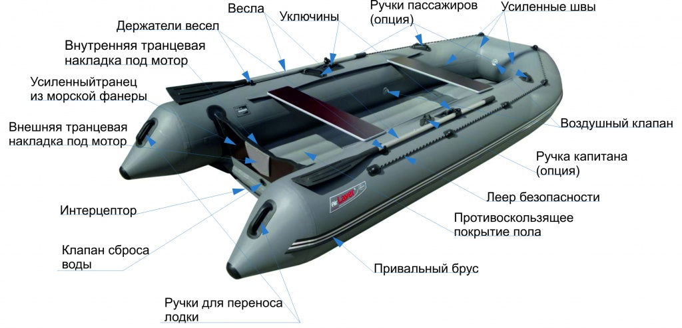

**Содержание:**

* **(стр.2)  
    
  Транспортировка  
  Подготовка к спуску на воду**
* **(стр.3)  
    
  Как надуть лодку пвх?**
* **(стр.4)  
    
  Монтаж фурнитуры (пол, вёсла, сиденья)**
* **(стр.6)  
    
  Разборка лодки. Демонтаж фурнитуры. Мойка. Сушка**
* **(стр.7)  
    
  Как сложить лодку пвх?**

**Правила пользования лодкой ПВХ**

**Как транспортировать лодку пвх?**

Лодку пвх необходимо оградить от острых и режущих предметов при транспортировке. Тяжёлая поклажа на упакованную лодку в сумке может повредить и деформировать фурнитуру такую как: вёсла, насос и т.д

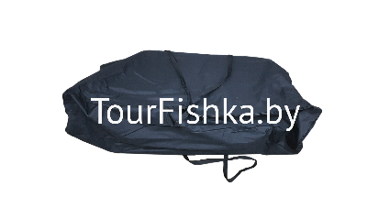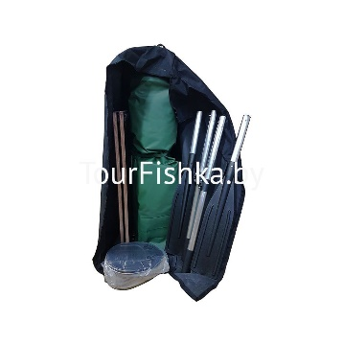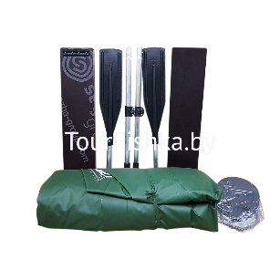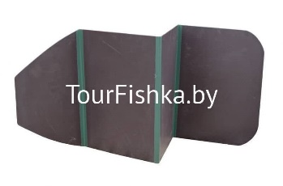

**Подготовка лодки к спуску на воду**

* Лодка собирается на ровной, предварительно расчищенной поверхности, траве.

https://tourfishka.by/upload/medialibrary/990/cxsxgdxlr0oy3bj9gw0ny1uzb2l427gf.pngЛодку могут повредить: камни, песок, острые предметы, сигаретный уголь, огонь, искры…

* Разверните и расстелите лодку.

**1. 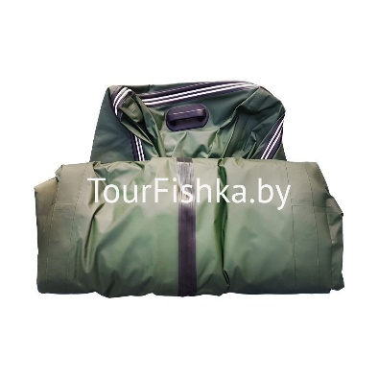2. 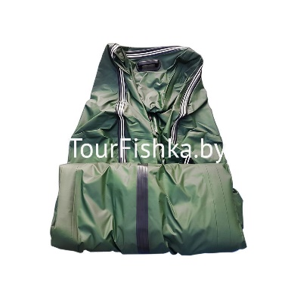3.** 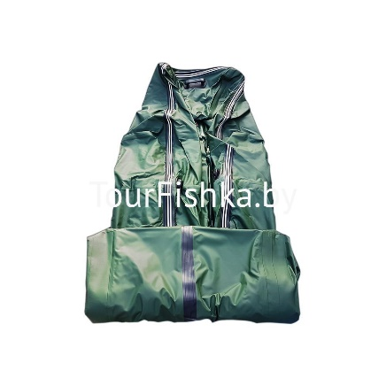

**4. 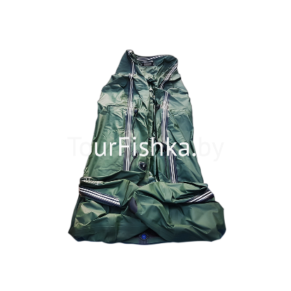5. 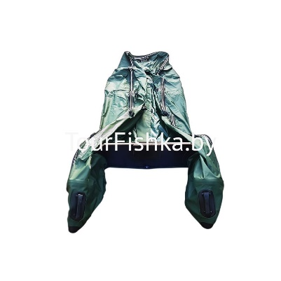6.** 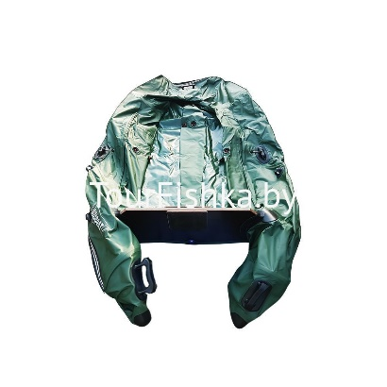

**Как надуть лодку пвх?**

https://tourfishka.by/upload/medialibrary/990/cxsxgdxlr0oy3bj9gw0ny1uzb2l427gf.pngНе используйте для накачивания лодки, не приспособленные для этого насосы, например, воздушный компрессор для автомобильных шин. Перекачивание лодки может повлечь за собой разрыв швов и/или межбалонных перегородок.

* Откройте клапан каждой камеры нажатием и поворотом штока, шток вылез обратно - можем накачивать.

*\*Если нажать и повернуть шток вновь, он зафиксируется на сдув лодки.*

**7.**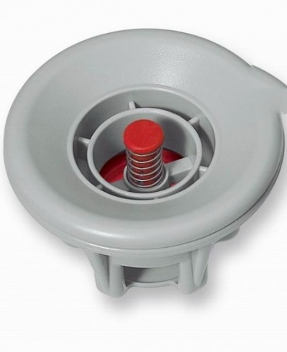

* Воспользуйтесь насосом, которым комплектуется лодка.
* Вставьте наконечник адаптера насоса в клапан. Накачайте равномерно все камеры на **1/3** чтобы лодка высвободилась от складок.

*Клапан и адаптер насоса должны быть чистыми для обеспечения плотного соединения.*

**8.** 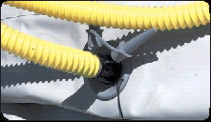

**Монтаж фурнитуры на лодке пвх (пол, вёсла, сиденья)**

* Пол равномерно укладываем по кромке дна лодки, должен получиться домик посередине
* Нажмите на верхнюю часть домика так, чтобы секции выровнялись.

**9.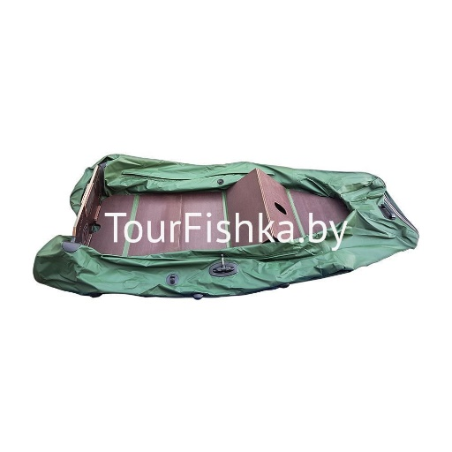10.** 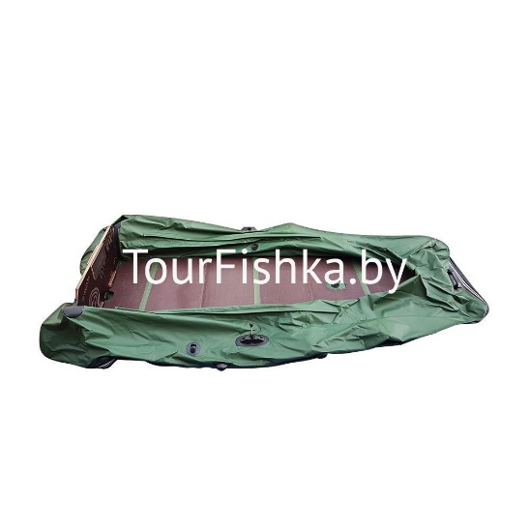

* Надуваем окончательно все баллоны равномерно, начиная с задней части лодки, вначале боковые (левый и правый), носовую часть и киль ( при его наличии) накачиваем в последнюю очередь.

**11.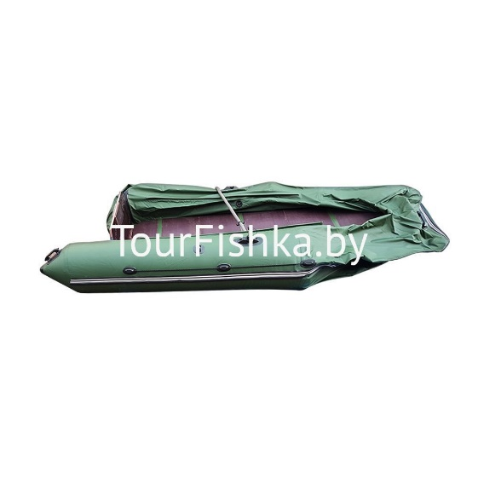12.** 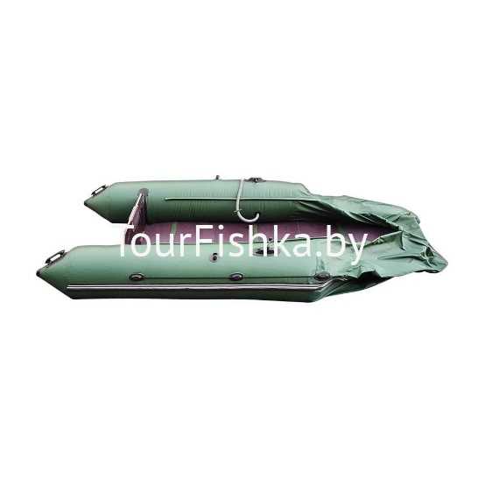

**13. 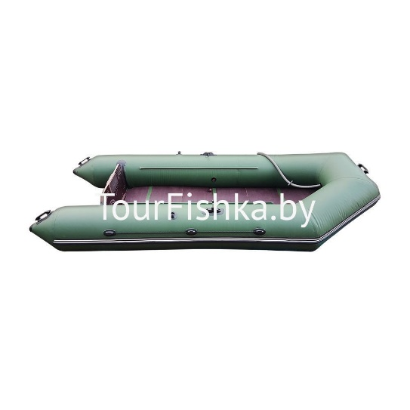14.** 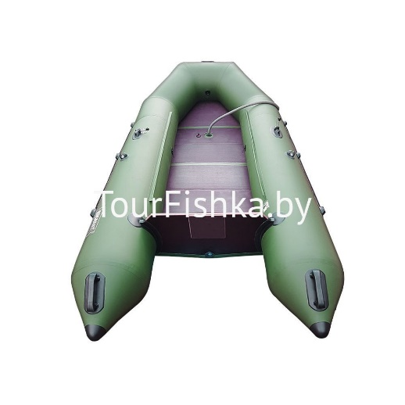

* Устанавливаем сиденья, направляющие находятся на самой лодке, пазы на сиденьях.

**15.**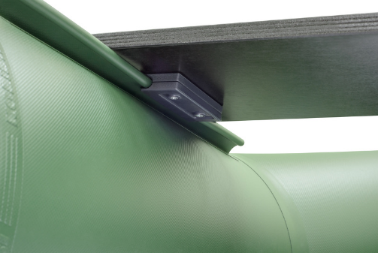

* Вставьте весла в уключины и зафиксируйте их, закрутив круглые пластиковые колпачки. После этого закрепите их в соответствующих креплениях.

**16. 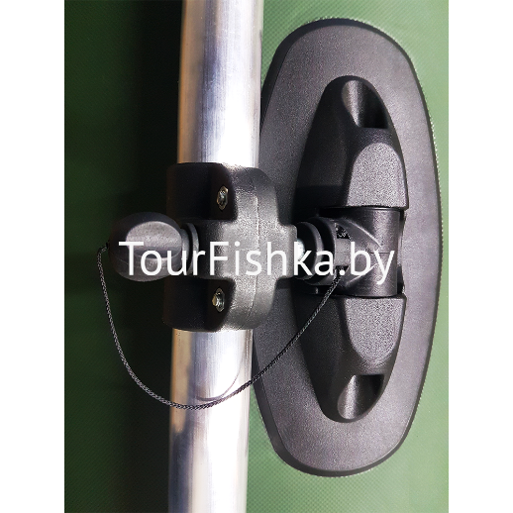17.** 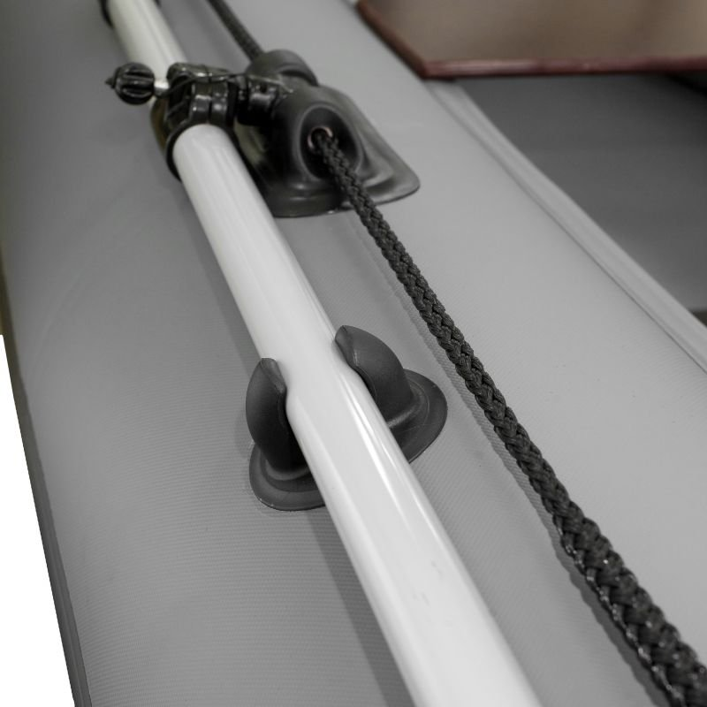

* Насос ложим в лодку.

https://tourfishka.by/upload/medialibrary/990/cxsxgdxlr0oy3bj9gw0ny1uzb2l427gf.pngПри спуске лодки на воду, так же, не допускается перемещение лодки волоком по песку, гравию и другим твердым поверхностям. Для переноски лодки и ее спуска на воду предусмотрены ручки для переноски. Не используйте для переноски лодки леер безопасности (верёвки на бортах), т.к при нагруженной лодки зачастую повреждают фурнитуру или отрывают верёвки. Также можно использовать нижеприведённый на картинке способ.

**18.**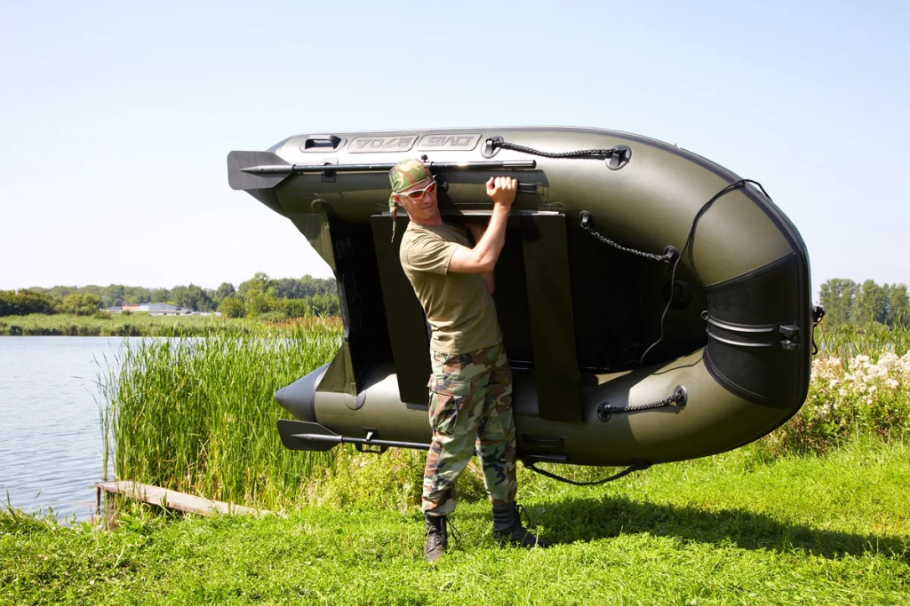

https://tourfishka.by/upload/medialibrary/990/cxsxgdxlr0oy3bj9gw0ny1uzb2l427gf.pngПри швартовке лодки в необорудованных местах (берег реки, озера и т.д.) не допускается перемещение лодки волоком по песку, гравию, подводным камням. Лодка должна быть надежно закреплена на берегу с помощью швартового фала. В случае, если при швартовке, невозможно обеспечить защиту лодки от ударов о прибрежные или подводные камни и т.д, необходимо полностью вытащить лодку на берег.

**Разборка лодки. Демонтаж фурнитуры. Мойка.**

* Выносим лодку на берег, демонтируем все элементы (вёсла, сиденья, пол)

**19. 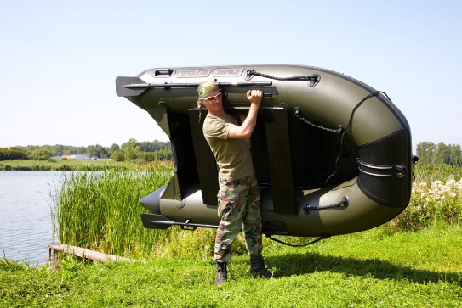 20.** 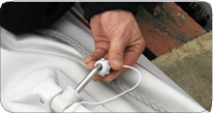

* Снимите весла. Закрутите круглые пластиковые колпачки на уключинах во избежание появления потертостей в этих местах во время транспортировки.
* Снимите сиденья.
* Сдуйте лодку до 1/3
* Демонтируйте пол.
* Надуйте лодку.

**Как мыть лодку пвх?**

https://tourfishka.by/upload/medialibrary/8d3/i8j49t2nvmipe18t5lo6ksv4tg4793u0.pngДля мытья лодки и ее комплектующих нельзя использовать чистящие средства содержащие спирты, щелочи, растворители и абразивные материалы.

* Берем лодку на плечо.
* Заходим в воду и "ставим" ее на баллон ребром, придерживая одной рукой.
* Во вторую руку берём весло и "закидываем" воду в лодку, вымываем песок, грязь, мусор и т.д. Оборачиваем лодку (сливаем воду). Вновь ставим в исходное положение. Данную процедуру проводим 5-7 раз, вымывая всё изнутри.
* Моем снаружи.
* Лодка готова к сушке.
* Моем фурнитуру (пол, весла, сиденья, насос)

**Как высушить лодку пвх?**

* Оборачиваем лодку для того, чтобы стекла вода.

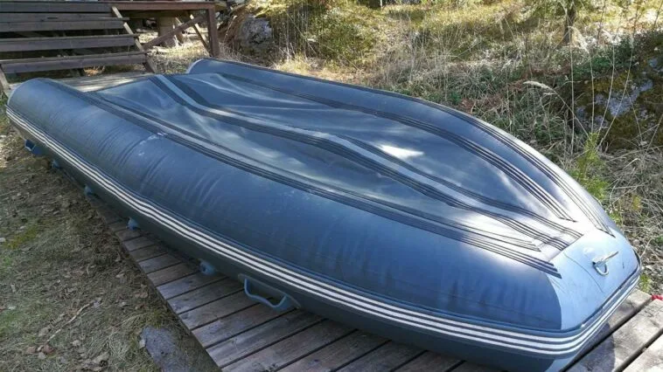

* Мин 10-15 лодка сухая
* Протрите лодку насухо тряпкой, высушите каждую деталь, перед тем как уложить в сумку-чехол, что позволит избежать появления запахов, плесени и «последствий от грызунов», крыс и мышей.

**Как сложить лодку пвх?**

https://tourfishka.by/upload/medialibrary/8d3/i8j49t2nvmipe18t5lo6ksv4tg4793u0.pngПеред тем как свернуть лодку убедитесь, что она чистая. В случае необходимости вымойте лодку и комплектующие.

* Складывать необходимо на чистой поверхности (подстилке или ткани)
* Для того чтобы спустить лодку, нажмите на ниппель, зафиксировав, таким образом, клапан в открытой позиции. Надавите на баллоны, чтобы воздух начал выходить через клапаны.
* Положите спущенную лодку днищем вниз. Расправленные концы баллонов уложите на внешнюю сторону транца, и прижмите их к нему. Ровно скатайте лодку, начиная с кормы.

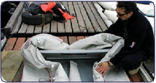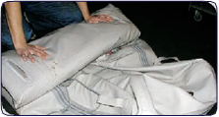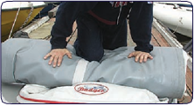

* Лодку и элементы ее комплектации сложите в прилагаемую к ним сумку.